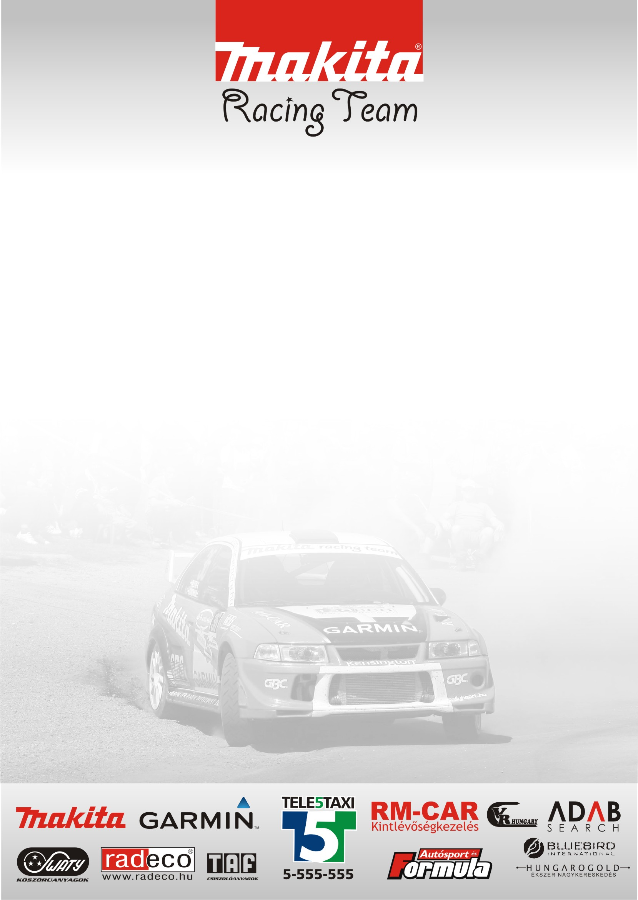

Csak tankolni álltak meg

III. Örömautózás beszámoló

A Makita Racing Team mind két Mitsubishivel, a Forma 1 nagyjai által is használt Hungaroringen autóztatta a lurkókat!

Ősz László: Az előző évekhez hasonlóan az idén is nagy élmény volt együtt lenni a gyerekekkel és osztozni örömükben! Nagyon jó érzéssel töltött el, hogy ilyen élményt adhatunk nekik! Szinte csak tankolni tudtam megállni az autóval annyian szerettek volna körberobogni velem a pályán. A rendezőknek minden elismerésem, hiszen ennyi autót, és ennyi autózni vágyó lurkót így összeszervezni nem kis feladat lehet! Tavaly augusztus óta, én is apuka szerepkörbe léptem és így az ember teljesen másképp tekint egy ilyen rendezvényre. Örülök, hogy részese lehettem, köszönet ezért a rendezőknek!

Domonkos László: Nagyon aranyosak voltak a résztvevők, szinte megállni sem tudtunk. Lelkesek voltak, és nagyon nagyra értékelték az élményt, amit az autózás nyújtott. Az autóból néha szinte ki sem láttak a srácok, mégis nagyon tetszett nekik, hogy benne ülhetnek egy ilyen autóban, ami zörög, durrog. A pályára nagyon vigyáztak a pálya biztonságiak, és ha az ember megcsúszott rögtön jelezték, hogy nem szabad drift-elni. Ettől eltekintve jó kis autózás volt nekünk is, hisz nem minden nap jut be egy versenyző a HUNGARORING re!

Köszönjük a rendezőknek a lehetőséget és a támogatóinknak!

